## Plataforma web para la prevención sobre personas desaparecidas en Bolivia, “Somos Desaparecidos”

Pablo Montes Jordan

David Saldivar Quisbert

Marcelo Calle Montes

David Meneses Iriarte

Grover Limachi Huanca

Universidad Privada Franz Tamayo

Ingeniería de Sistemas, Facultad de Ingeniería

Av. Héroes del Acre, esq. Landaeta

La Paz – Bolivia

Emails: [baruchspred@gmail.com](mailto:baruchspred@gmail.com), [menesesiriarte11@gmail.com](mailto:menesesiriarte11@gmail.com), [dsaldivar1995@gmail.com](mailto:dsaldivar1995@gmail.com), [deejarssmaak@gmail.com](mailto:deejarssmaak@gmail.com), [mistergrover131291@gmail.com](mailto:mistergrover131291@gmail.com)

Resumen:La trata y tráfico de personas es un problema recurrente dentro la sociedad Boliviana actual, el promedio es de 2 a 3 personas desaparecidas por día.

Debido a que estas cifras son preocupantes, deben ser mostradas a la población, recopilar datos de las personas que sufren de trata y tráfico, de forma que se puedan centralizar Para realizar dicho objetivo, se desarrollará una plataforma virtual, en la que las personas puedan consultar la información sobre las personas desaparecidas en Bolivia, realizar comentarios, filtrar resultados, publicar nuevos casos de desaparecidos, chatear con otras personas/policías dentro la red social y estar al tanto sobre los casos de personas encontradas; sea como individuo afectado o persona interesada en el tema. A su vez se desarrollará una API (Application Programming Interface) de forma que los datos obtenidos, puedan generar interoperabilidad con otras aplicaciones que requieran los datos sobre personas desaparecidas en Bolivia, mediante un método de autentificación.

## Keywords: Trata y tráfico, aplicación web, API, Bolivia, base de datos.

## Introducción

Los sistemas basados en Tecnologías de Información y Comunicación (TIC) para la lucha contra la trata y tráfico de personas, han logrado interconectar a las personas en la red, generar rutas de los traficantes por parte del gobierno, realizar comunidades sobre los afectados e informar a las población.

Los distintos gobiernos alrededor del mundo han intervenido en dicho tema, ya que afecta a los derechos humanos de sus habitantes, y las relaciones diplomáticas entre los distintos estados. En respuesta, se han creado módulos especiales dentro la Policía para combatir a estos criminales y poder procesarlos como la justicia estipula en la constitución, en caso de Bolivia la encargada es la FELCC (Fuerza Especial de Lucha Contra el Crimen).

Debido a que la sociedad se encuentra sumergida en una época sistematizada mediante Tecnologías de Información y Comunicación, los medios para actuar en contra la trata y tráfico, se han digitalizado, en el caso de la FELCC, ha lanzado una página web con el fin de subir los distintos casos de personas desaparecidas que puede ser accedida mediante la siguiente dirección: [www.felcc.policia.bo](http://www.felcc.policia.bo).

La página web anteriormente mencionada presenta fotografías de personas desaparecidas, el nombre, la edad, su nacionalidad, el departamento, su sexo y un código único de identificación. El sistema presenta las siguientes problemáticas:

* Falta del último paradero de la persona.
* La página web carece de adaptabilidad[1], por lo que hay una baja usabilidad por parte de los usuarios.
* Falta de información si la persona, ha sido encontrada.
* Falta de canal de comunicación entre la policía y los afectados, de forma virtual.
* Falta de interoperabilidad, lo que significa que los datos proporcionados no ofrecen una API para poder consumir los datos proporcionados.

Por dichos motivos, el presente proyecto tiene el objetivo de desarrollar una aplicación web para ofrecer mayores servicios contra la lucha de la trata y tráfico, mediante la participación ciudadana, en la que esta pueda interactuar para obtener un beneficio mutuo, generando canales de comunicación directos, comunidades y mayor información sobre las personas desaparecidas.

## Estadísticas de personas desaparecidas en Bolivia

|  |  |  |  |  |  |
| --- | --- | --- | --- | --- | --- |
| Personas desaparecidas reportadas en la FELCC | | | | | |
| Año | Edad | | |  |  |
| 0-12 | 13-18 | 19-más | Total | Recuperados |
| 2008 | 97 | 375 | 159 | 631 | 0 |
| 2009 | 55 | 176 | 98 | 329 | 0 |
| 2010 | 50 | 173 | 78 | 301 | 209 |
| 2011 | 21 | 91 | 65 | 176 | 123 |
| Total | 223 | 815 | 401 | 1437 | 332 |

Tabla 1: Estadísticas de personas desaparecidas en Bolivia en los años 2008 al 2011

Figura 1: Gráfico de personas desaparecidas en Bolivia entre los años 2008 al 2011

## Arquitectura del software

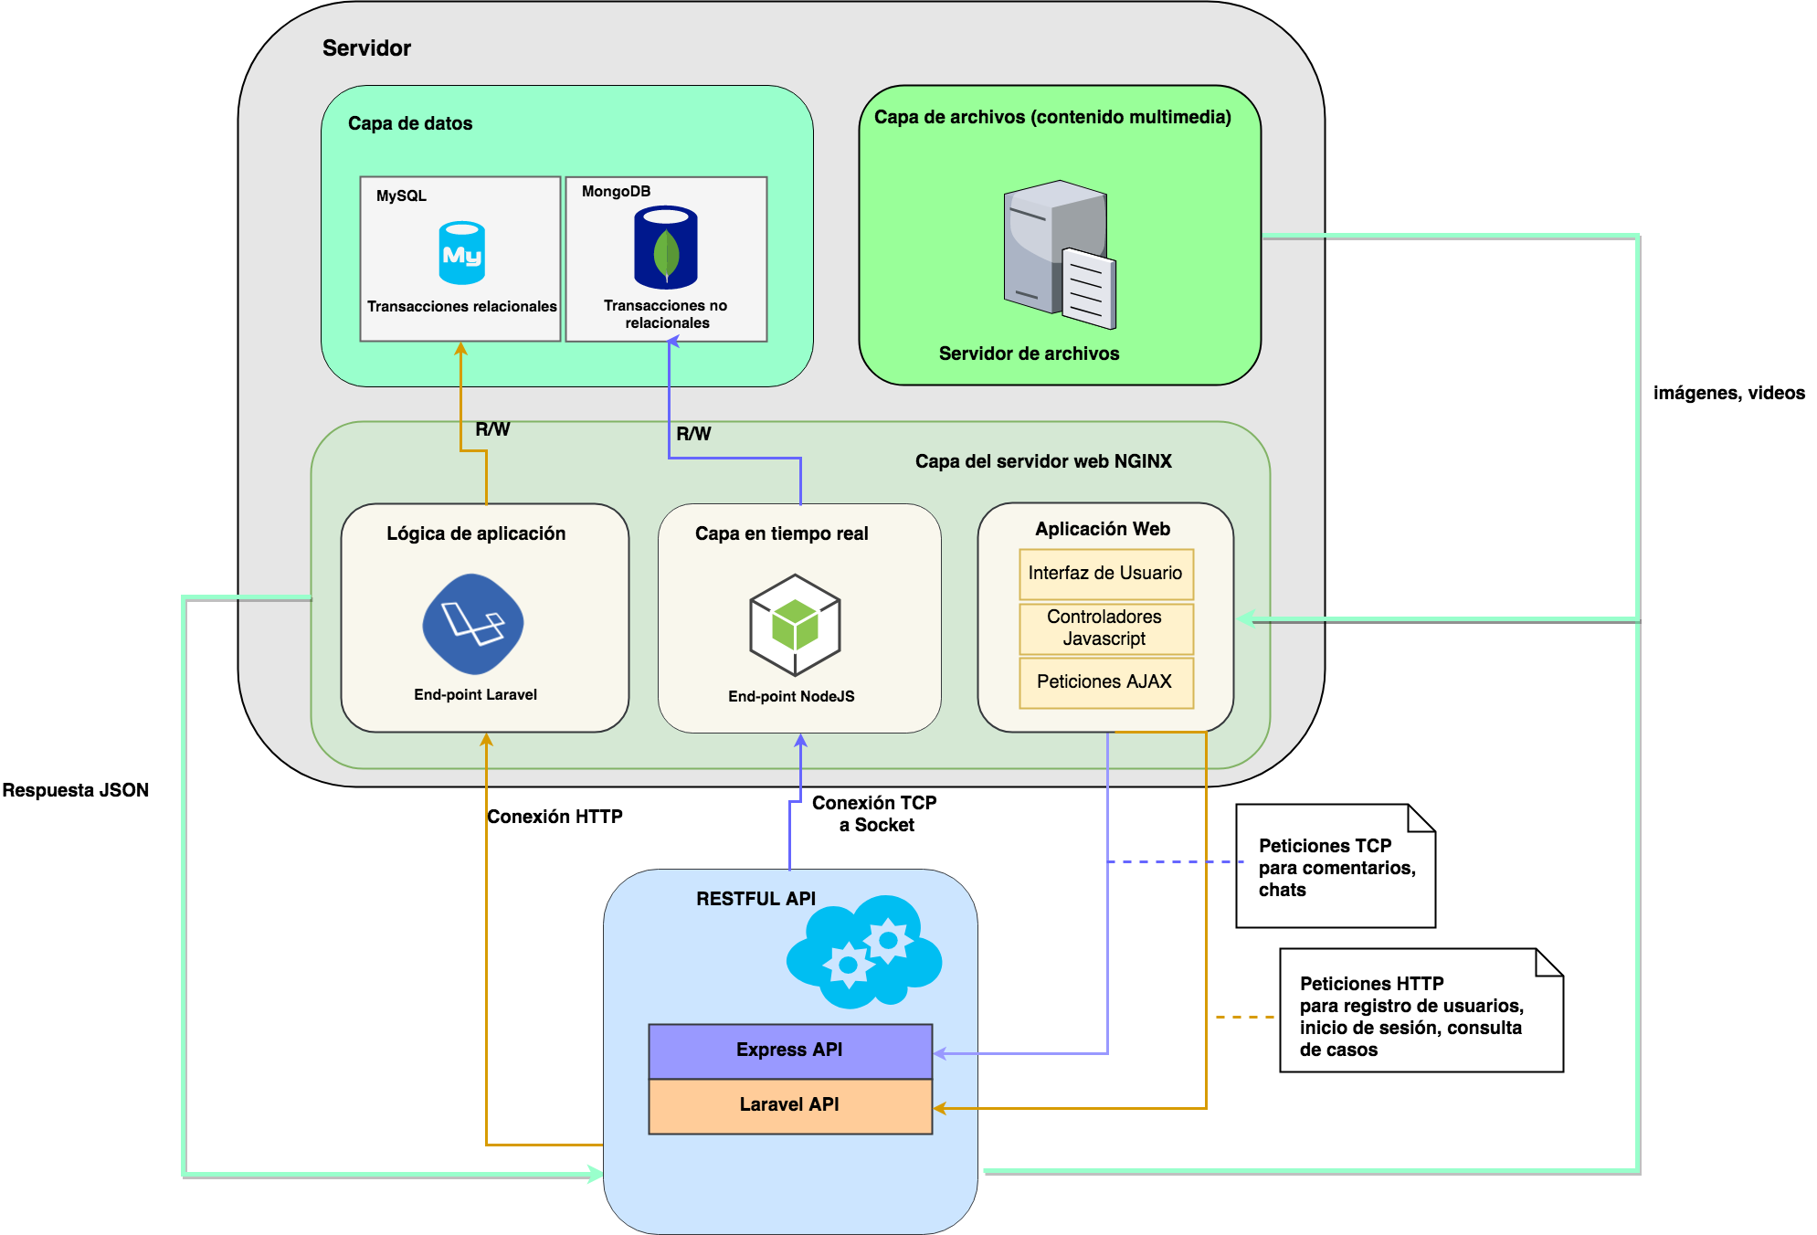

Figura x: Arquitectura de software de Somos Desaparecidos

## Conclusiones: Se realizaron las siguientes conclusiones al finalizar la investigación sobre personas desaparecidas en Bolivia:

-

1. Capacidad de las aplicaciones web, para poder adaptar su contenido a tamaños más reducidos de la pantalla, como en un móvil, una tablet.